**设计《**网络主题研讨会》日程表

**1.**使用表格标记和标记属性设计《网络主题研讨会》日程表，如图所示。

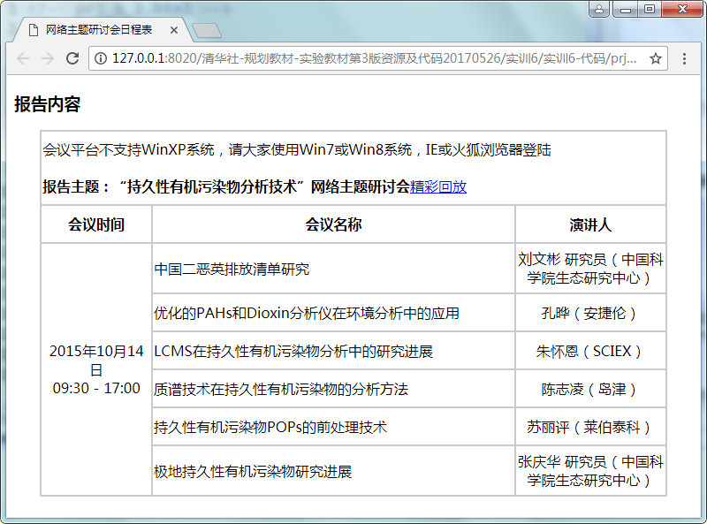

**2.日程表具体内容如表所示。**

**《网络主题研讨会》日程表**

|  |  |  |
| --- | --- | --- |
| 会议时间 | 会议名称 | 演讲人 |
| 2015年10月14日09:30 - 17:00 | 中国二恶英排放清单研究 | 刘文彬 研究员（中国科学院生态研究中心） |
| 优化的PAHs和Dioxin分析仪在环境分析中的应用 | 孔晔（安捷伦） |
| LCMS在持久性有机污染物分析中的研究进展 | 朱怀恩（SCIEX） |
| 质谱技术在持久性有机污染物的分析方法 | 陈志凌（岛津） |
| 持久性有机污染物POPs的前处理技术 | 苏丽评（莱伯泰科） |
| 极地持久性有机污染物研究进展 | 张庆华 研究员（中国科学院生态研究中心） |

**设计简化版“江苏教育电子政务网”**

**1.**设计一个简化版“江苏教育电子政务网”,如图所示。

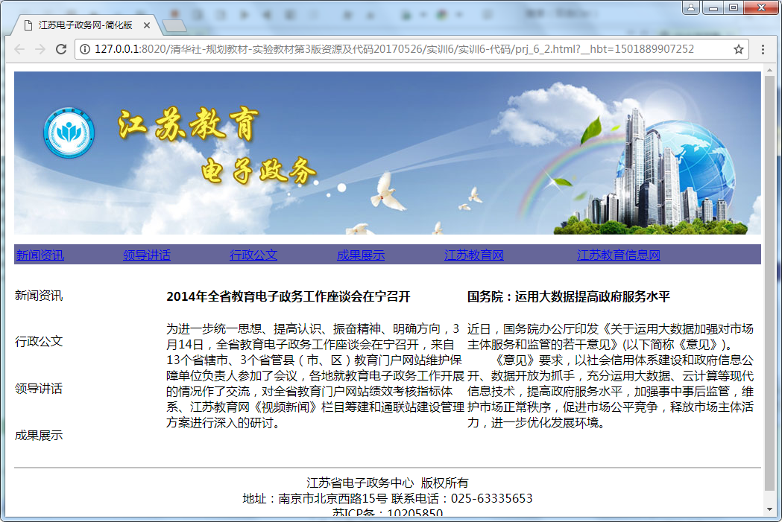

**简化版江苏教育电子政务网初始首页**

**2.导航菜单的内容如表所示。**

**江苏电子政务网导航菜单链接表**

|  |  |  |
| --- | --- | --- |
| 序号 | 导航名称 | 对应链接 |
| 1 | 新闻资讯 | http://dzzw.jsjyt.edu.cn/col/col7421/index.html |
| 2 | 领导讲话 | http://dzzw.jsjyt.edu.cn/col/col7662/index.html |
| 3 | 成果展示 | http://dzzw.jsjyt.edu.cn/col/col7426/index.html |
| 4 | 行政公文 | http://www.jsjyt.gov.cn |
| 5 | 江苏教育网 | http://dzzw.jsjyt.edu.cn/col/col7431/index.html |
| 6 | 江苏教育信息网 | http://www.jse.gov.cn |

**3．页面的段落内容如下所示：**

**2014年全省教育电子政务工作座谈会在宁召开**

为进一步统一思想、提高认识、振奋精神、明确方向，3月14日，全省教育电子政务工作座谈会在宁召开，来自13个省辖市、3个省管县（市、区）教育门户网站维护保障单位负责人参加了会议，各地就教育电子政务工作开展的情况作了交流，对全省教育门户网站绩效考核指标体系、江苏教育网《视频新闻》栏目筹建和通联站建设管理方案进行深入的研讨。

**国务院：运用大数据提高政府服务水平**

近日，国务院办公厅印发《关于运用大数据加强对市场主体服务和监管的若干意见》(以下简称《意见》)。

《意见》要求，以社会信用体系建设和政府信息公开、数据开放为抓手，充分运用大数据、云计算等现代信息技术，提高政府服务水平，加强事中事后监管，维护市场正常秩序，促进市场公平竞争，释放市场主体活力，进一步优化发展环境。

**4．版权部分的内容如下所示：**

江苏省电子政务中心&nbsp;&nbsp;版权所有

地址：南京市北京西路15号 联系电话：025-63335653

苏ICP备：10205850